作业四
陈蔡雪 2200011050

1 数理算法原理
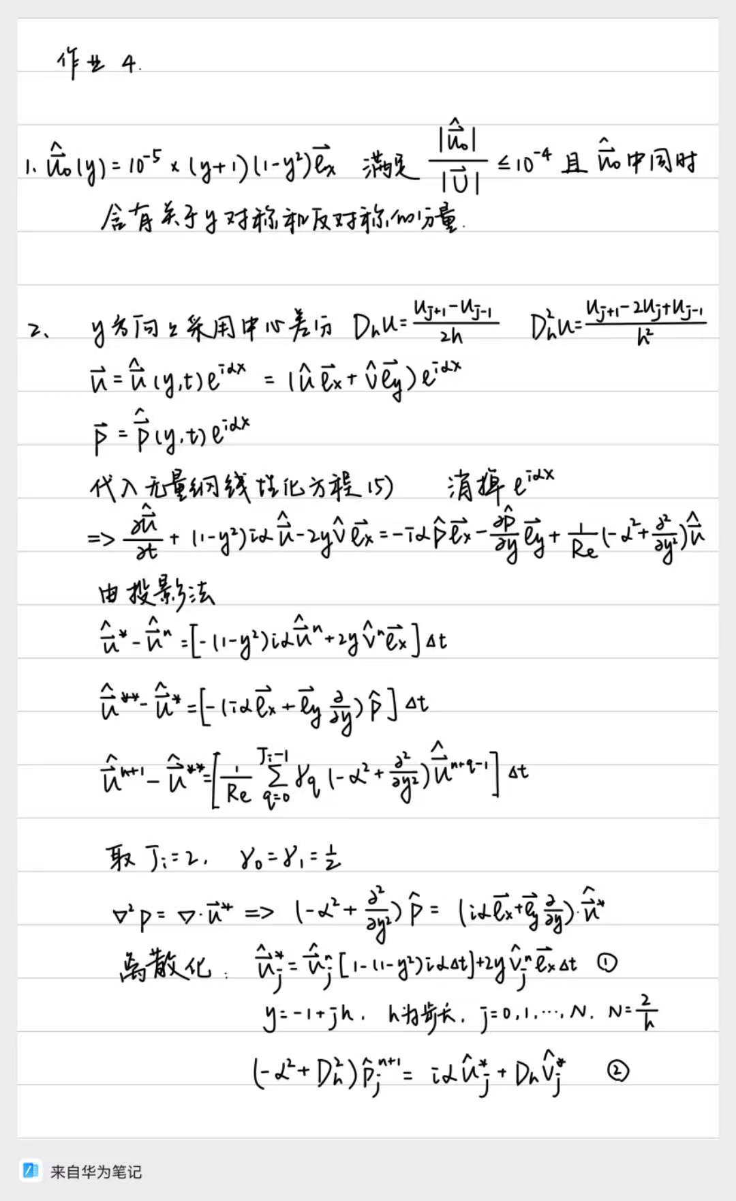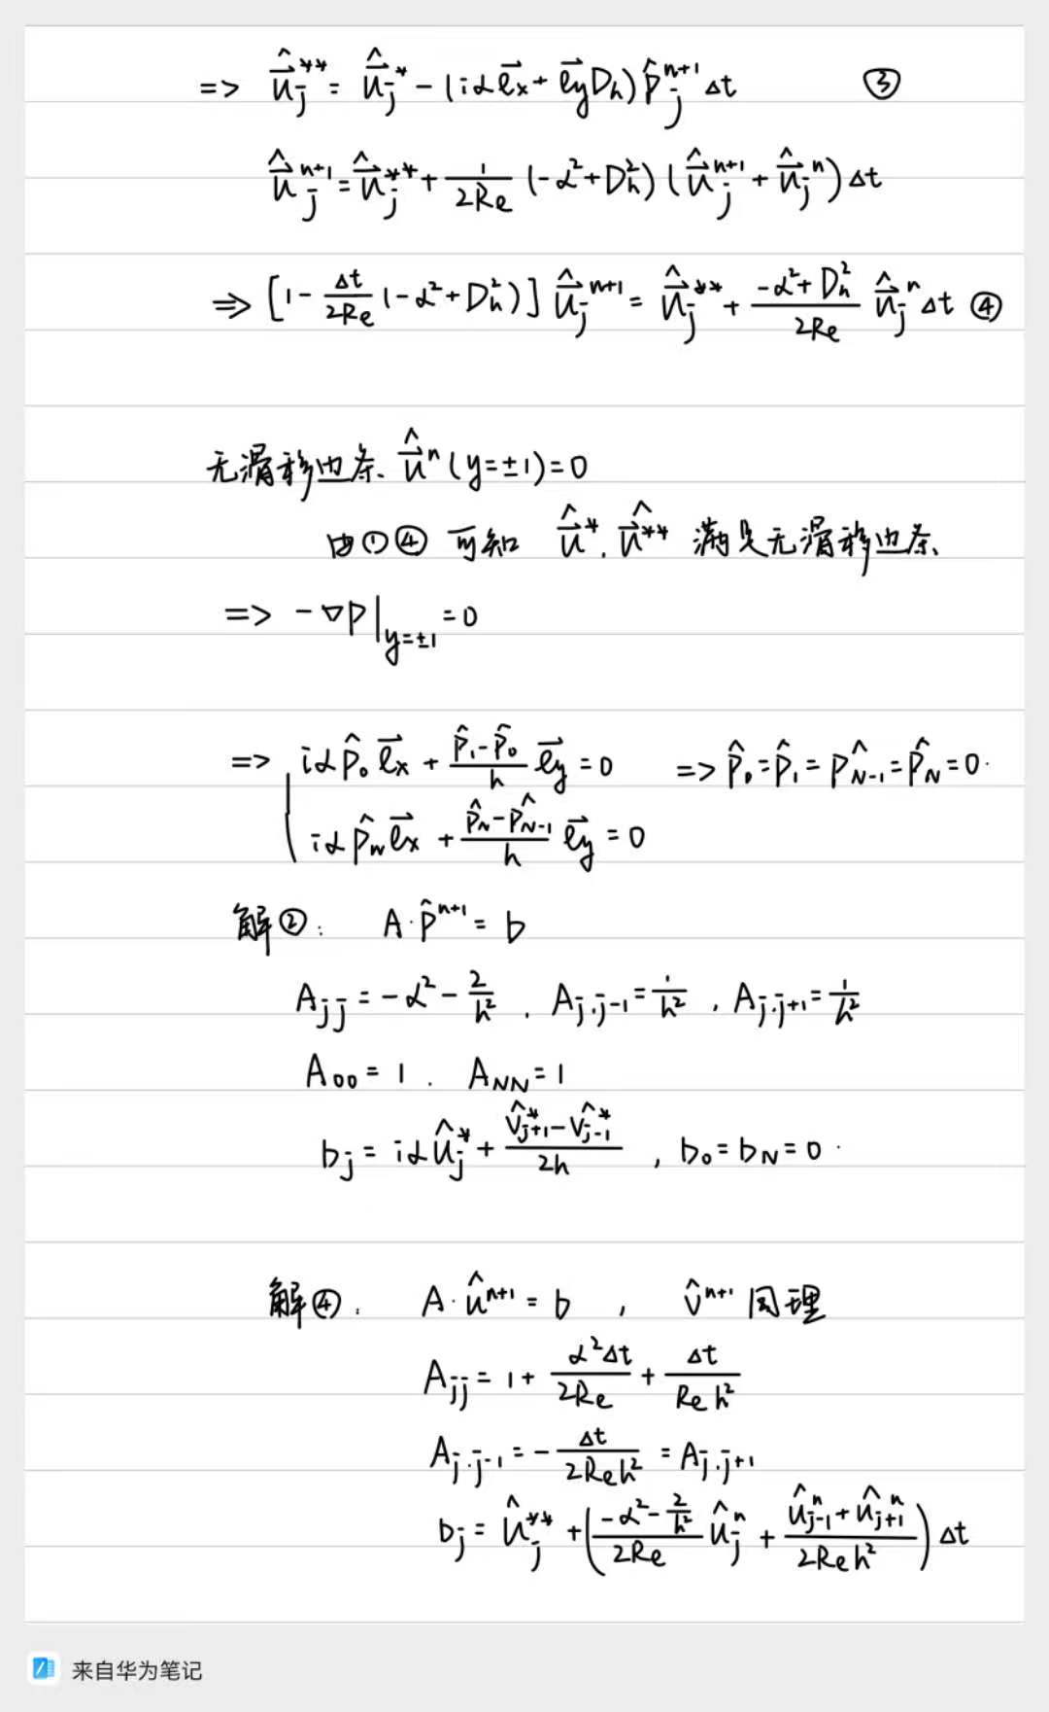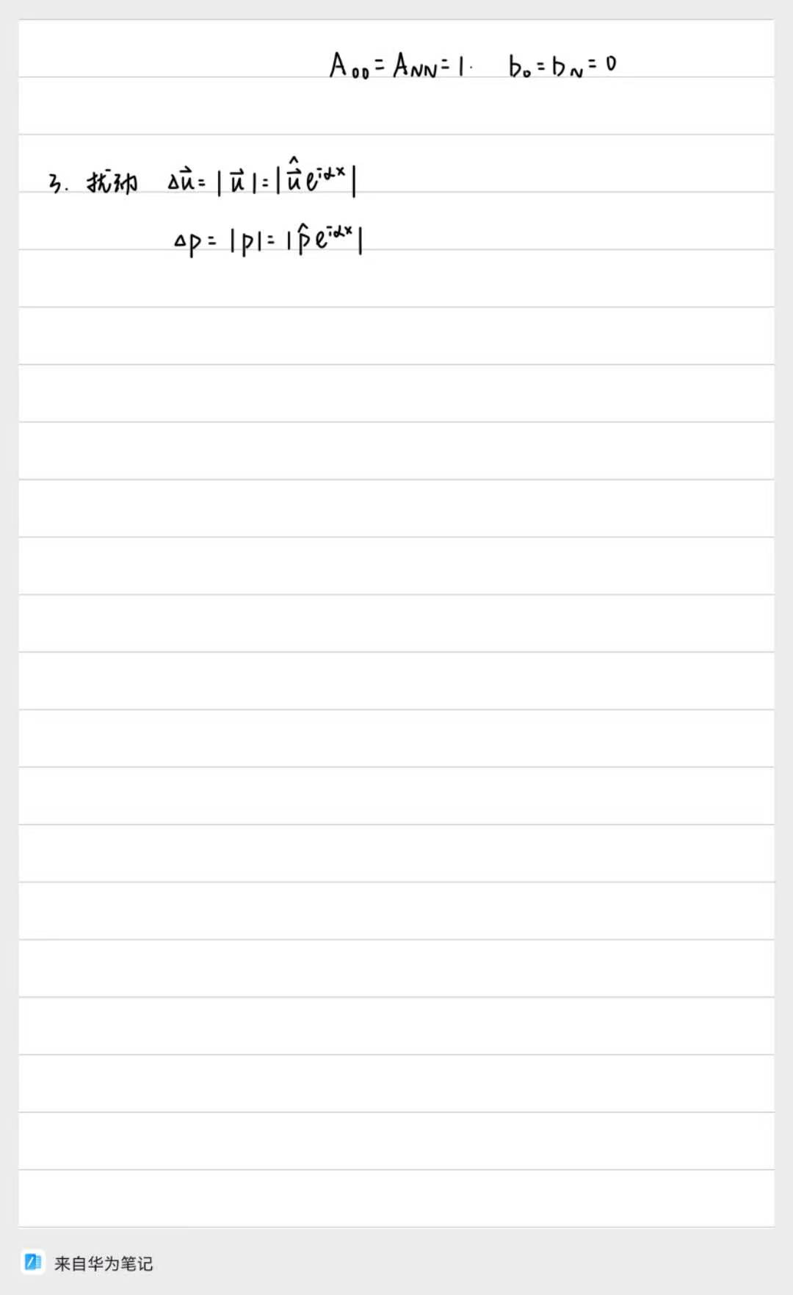

2 代码展示
解方程①：
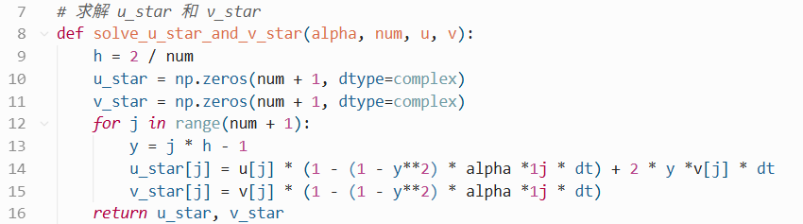
解泊松方程②得到压强：
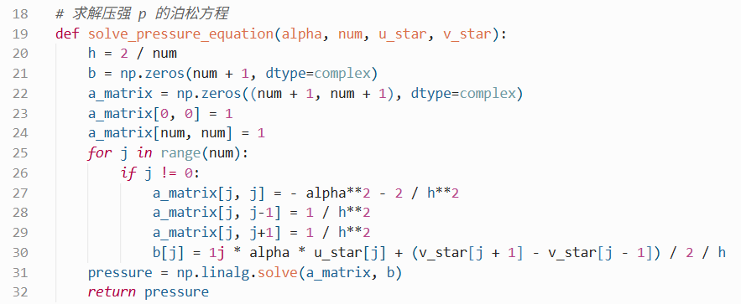
解方程③：
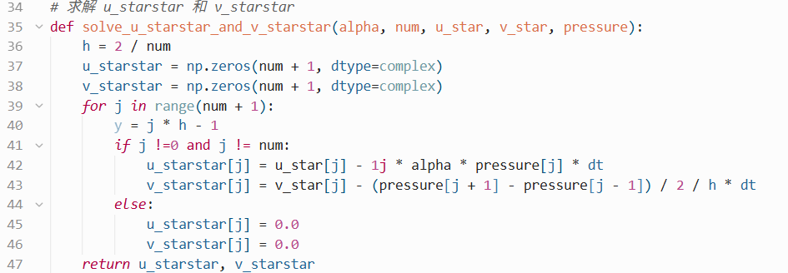
解方程④得到下一个时间步上的速度：
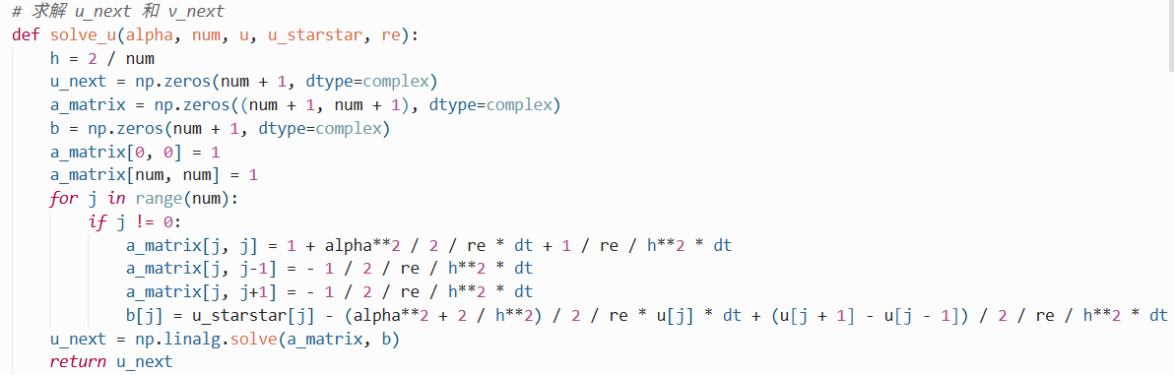
组装以上四个步骤，求解无量纲线性化N-S方程，并存储输出结果：
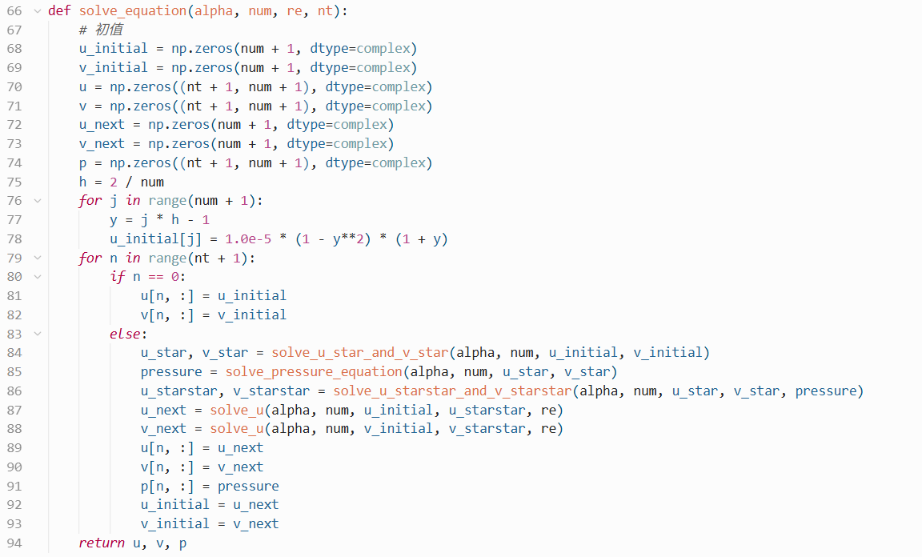

3 结果讨论
取时间步长 $Δt=0.01$，总时间步为10000，取 $x=1$。y方向网格数为201，绘制不同时间下，x方向、y方向速度和压强扰动随y轴的变化。结果动图如文件夹内disturbance of u.gif，disturbance of v.gif，disturbance of p.gif所示。
下图分别展现了时间为

